**ĐÁP ÁN CÂU HỎI**

[**Tổng quan về Web và Web Server**](https://mycourses.tvu.edu.vn/course/view.php?id=1135#section-1)

**Câu hỏi 1: Giả sử một trang web có sử dụng rất nhiều hình ảnh động trên giao diện. Vậy có thể khẳng định đó là một trang web động hay không? Tại sao?**

**Trả lời:**

Một web có sử dụng rất nhiều hình động trên giao diện không thể khẳng định đó là web động. Bởi vì trang Web động là trang Web có kết nối cơ sở dữ liệu. Nếu như trang web có kết nối CSDL thì mới đc xem là web động.

**Câu hỏi 2: Trình bày sơ lược lịch sử phát triển của dịch vụ WWW.**

**Trả lời:**

Theo trang [http://info.cern.ch/,](http://info.cern.ch/) năm 1989, Tim Berners Lee tại viện Kỹ thuật hạt nhân Châu Âu – CERN (Conseil Européen pour la Recherche Nucléaire) đã viết bản đề nghị đầu tiên để trình bày cơ hội nối siêu văn bản với Internet. Đến năm 1990, dựa trên những khái niệm siêu văn bản giống của hệ thống mẫu ENQUIRE mà ông đã xây dựng năm 1980, ông phát minh ra giao thức World Wide Web – viết tắt là WWW hay gọi ngắn gọn là Web, sau đó là ngôn ngữ HTML (**H**yper**T**ext **M**arkup **L**anguage). Có thể nói đây là một cuộc cách mạng trên Internet vì người ta có thể truy cập và trao đổi thông tin một cách dễ dàng. Website đầu tiên được xây tại địa chỉ <http://info.cern.ch/>và được phát hành ngày 6 tháng 8 năm 1991. Nó giải thích World Wide Web là cái gì, cách tìm trình duyệt và cách thiết lập trình phục vụ Web.

Tuy nhiên Web lúc bấy giờ không có bất kỳ điểm nào giống như Web mà chúng ta biết ngày nay. Trình duyệt Web đầu tiên không thể điều khiển bằng chuột và không hỗ trợ đồ họa. Nhưng người dùng Internet lúc đó đã nhanh chóng cảm nhận được sức mạnh tiềm năng của Web.

Web trưởng thành rất nhanh. Trong vài năm ngắn ngủi đã có những cải tiến lớn. Ý nghĩa nhất là các trình duyệt Web dùng chuột và khả năng hỗ trợ đa phương tiện: ViolaWWW (1992)**,** NCSA Mosaic 1.0 (1993), Netscape Navigator 1.0 (1994), Microsoft

Internet Explorer 1.0 (1995), …

[**Câu hỏi 3: Hãy trình bày chức năng của Web Browser và Web Server.Questionnaire**](https://mycourses.tvu.edu.vn/mod/questionnaire/view.php?id=31222)

**Trả lời:**

Trình duyệt Web (Web Browser): là chương trình được cài đặt trên máy người dùng (Client), dùng để gửi yêu cầu tra cứu thông tin đến trình phục vụ Web, nhận và hiển thị kết quả do trình phục vụ Web gửi về máy người dùng.

Trình phục vụ Web (Web Server): là chương trình được cài đặt tại máy chủ (Server), cung cấp dịch vụ Web, lắng nghe, phân tích các yêu cầu về Web, thực hiện tìm kiếm thông tin và trả kết quả về cho người dùng Web.

[**Câu hỏi 4: Hãy trình bày cách hoạt động của một trang web**](https://mycourses.tvu.edu.vn/mod/questionnaire/view.php?id=31223)

**Trả lời:** Cách hoạt động của một trang Web thông qua mô hình sau:

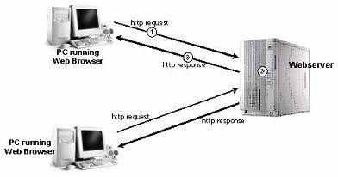

Hình 1-1-1: Mô hình hoạt động của dịch vụ Web

**Giải thích mô hình**: Khi người sử dụng Internet mở một trình duyệt (Web Browser) trên máy tính, gõ vào thanh địa chỉ của trình duyệt một địa chỉ của một trang Web và nhấn phím enter để xác nhận lệnh. Điều đó có nghĩa là một yêu cầu về dịch vụ HTTP đã phát sinh và được gửi đến trình phục vụ Web 1. Trình phục vụ Web khi nhận được yêu cầu sẽ tiến hành tìm kiếm trên hệ thống mà Web Server đang lưu trữ địa chỉ của trang đang được yêu cầu 2 . Kết quả tìm kiếm sẽ được gửi về cho máy tính mà người sử dụng đã gửi yêu cầu 3. Nếu tìm thấy, trình duyệt Web trên máy tính của người sử dụng sẽ có nhiệm vụ hiển thị nội dung trang Web theo ý định của người thiết kế trang Web đó

[**Câu hỏi 5: Hãy trình bày cấu trúc cơ bản của một tài liệu HTML**](https://mycourses.tvu.edu.vn/mod/questionnaire/view.php?id=31228)

**Trả lời:**

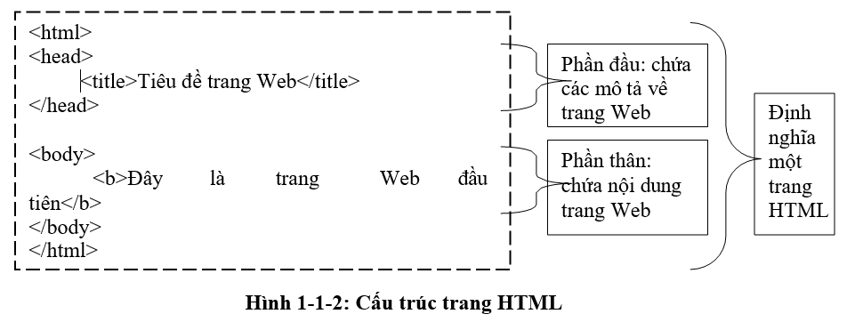[**Câu hỏi 6: Hãy nhập dòng lệnh xác định phiên bản của một tài liệu HTML**](https://mycourses.tvu.edu.vn/mod/questionnaire/view.php?id=31230)